Naravoslovni dan
21.4.2020

Zjutraj sem si ogledal naloge za naravoslovni dan. Naš naravoslovni dan se je začel že zjutraj in se je končal pozno – ob 19.30. Predstavil pa bom moje delo na vrtu.
Najprej sem se sprehodil in opazoval živali in rastline. Videl sem sokola, pa ga nisem mogel fotografirati. Potem sem opazil slepca, ki se je skrival v travi. Na deskah se je sončil zelenec.
Na vrsti je bila košnja. Ati mi pomagal natakniti vso opremo: nahrbtnik s kosilnico na nitko, zaščitna očala in slušalke. Kosil sem travo ob robovih, kjer navadna kosilnica ne zmore. Bil sem zelo pazljiv.

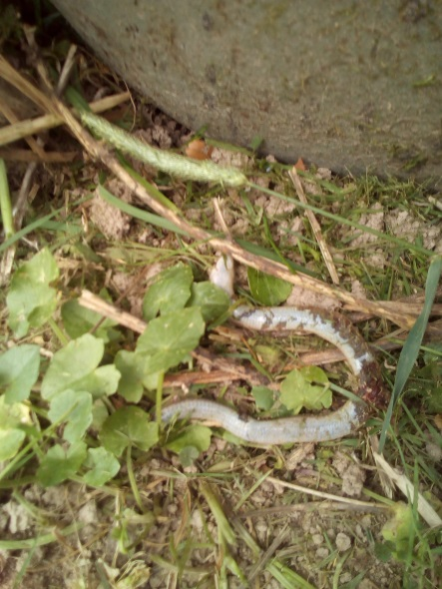
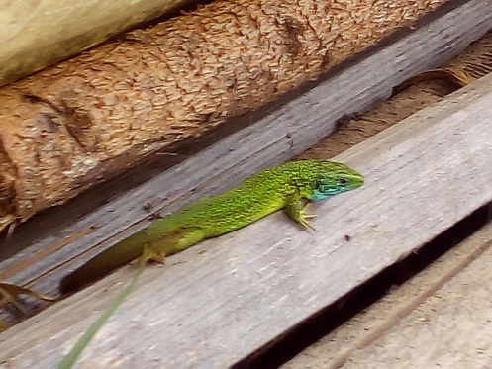

Sredi dneva sva z bratom Jakobom skuhala kosilo in pripravila pogrinjek.
Pripravila sva juho in testenine z omako.
Recept za juho:
Vse kar zraste okoli hiše: koprive, čemaž, šparglji in nekaj iz trgovine: čebula, krompir in kokosovo maslo+ začimbe: timijan, sol, česen.
Postopek: na maslu prepražiš nasekljano čebulo, nato dodaš zelenjavo in vodo, potem še začiniš. Ko se zelenjava zmehča, jo zmiksaš s paličnim mešalnikom.

Pripravili smo tudi lep pogrinjek, a nam je ponagajal fotoaparat – ni slikal...
Po kosilu sva z atijem pripeljala celo prikolico gnoja, ki sva ga razložila ob njivi.

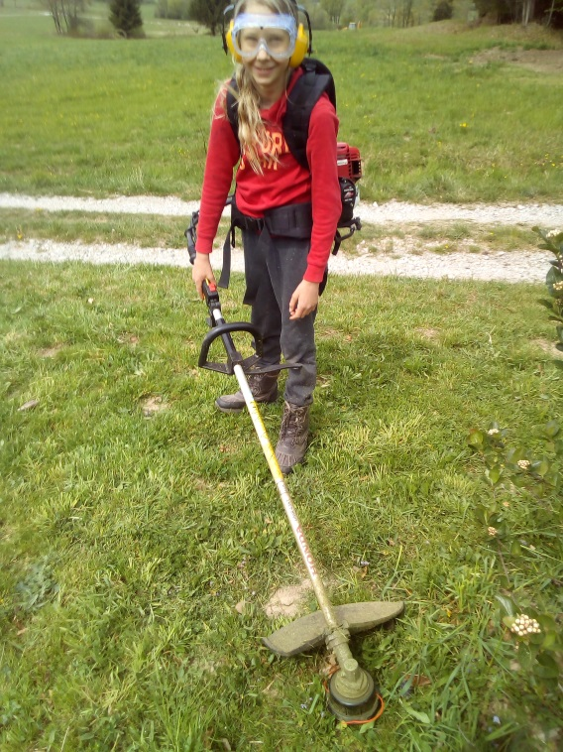
Ves dan sem preživel v naravi (do 19.30) in čas mi je zelo hitro minil. To je bil zelo lep dan!

Nace Rožmanc, 5.a

